**Закони на Кеплер**

**1)** Орбитите на планетите са елипси, в единия от фокусите, на които се намира Слънцето.

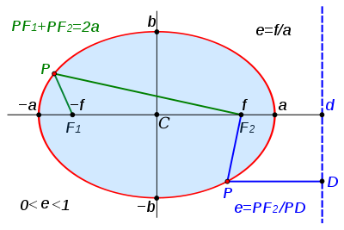

**2)** При движението на планетите около Слънцето техните радиус-вектори описват равни площи за равни интервали от време.

(1) $\frac{dA}{dt}=const$.

**3)** Квадратите на периодите на обикаляне T на планетите около Слънцето се отнасят, както кубовете на големите им полуоси a до Слънцето:

(2) .

Тук *a1* и *a2* са големите полуоси на всеки две планети до Слънцето, а *T1* и *T2* са периодите им на обикаляне около него. Следователно:

(3) $\frac{T_{1}^{2}}{a_{1}^{3}}=\frac{T_{2}^{2}}{a_{2}^{3}}=const$.

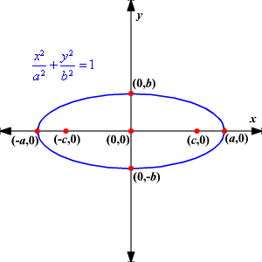

Параметрично уравнение на елипса:

(4) $\left|\begin{matrix}x=a\cos{t} \\ y=b\sin{t} \\ 0≤t<2π\end{matrix}\right.$.

Формата на елипсата се изразява с число, наречено ексцентрицитет на елипсата, означавано с e. Ексцентрицитетът се свързва с a и b чрез равенството

(5) $e=\sqrt{1-\frac{b^{2}}{a^{2}}}$.

От (5) получаваме:

(6) $b=a\sqrt{1-e^{2}}$.

Зам. (6) в (4) и получаваме следното параметрично уравнение на елипса:

(7) $\left|\begin{matrix}x=a\cos{t} \\ y=a\sqrt{1-e^{2}}\sin{t} \\ 0≤t<2π\end{matrix}\right.$.

За да намерим c използваме следната формула:

(8) $c^{2}=a^{2}-b^{2}=a^{2}-a^{2}\left(1-e^{2}\right)=a^{2}e^{2}$ → $c=ae$.

Астрономическа единица [AU]:

(9) 1 AU = 149 597 870 691 ± 30 m или приблизително 150 милиона километра.

Кеплер използва първите си два закона, за да изчисли положението на планетата, като функция на времето. Така нареченото уравнение на Кеплер има вида

(10) $M=E-e\sin{E}$,

където *M* е средната аномалия, която се дефинира по следния начин:

(11) $M=nt$,

където *n* е средното движени [$n=\frac{2π}{T}$,*T* е орбиталният период], *t* е разглежданото време; $E$ е аномалията на ексцентрицитета на орбитата.

*E* се дефинира със следните формули

(12) $\cos{E}=\frac{x}{a}$ и $\sin{E}=\frac{y}{b}$.

Средна аномалия е мярка на времето, специфична за дадено тяло, представляваща частта от орбиталния период на тялото p изминал след последното преминаване през периапсидата (точката на минимално разстояние се нарича периапсида) към целия орбитален период.

